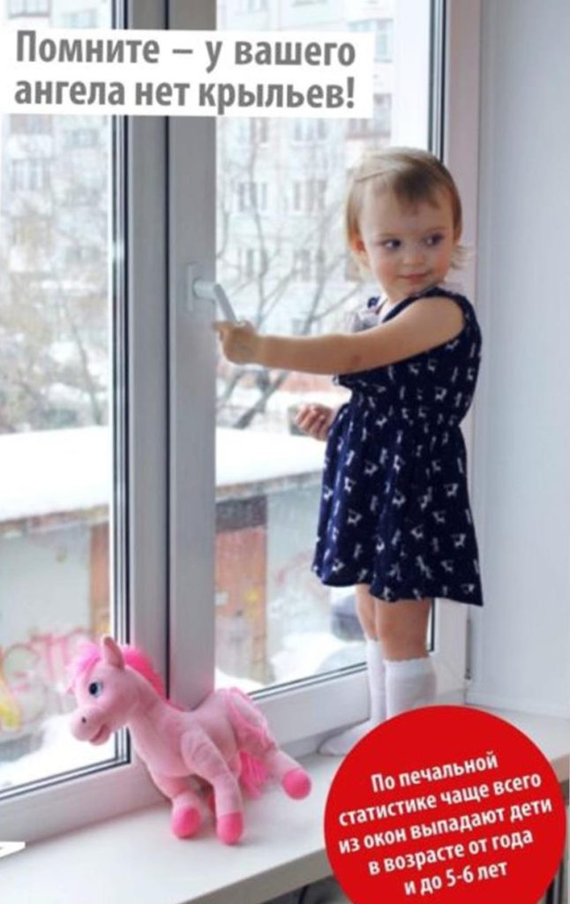
Уважаемые родители!
С приближением лета повышается риск падений детей из открытых на проветривание окон многоэтажных домов. Основная причина – беззаботность и беспечность взрослых, которые оставляют без присмотра малолетних детей вблизи открытых окон и балконов. В силу своей природной любознательности дети очень уязвимы перед открытым балконом или окном.
Установлено, что наиболее частой причиной происшествий является случайное повреждение или выдавливание детьми противомоскитных сеток. Как правило, дети самостоятельно забираются на подоконник, используя в качестве подставки различные предметы мебели, стоящие рядом с подоконником.
Не рассчитывайте на противомоскитные сетки! Они не предназначены для защиты от падений, наоборот, ребенок, чувствуя себя за сеткой в безопасности, опирается на нее, как на окно. Очень часто дети выпадают вместе с этими сетками.
Настоятельно рекомендуем:
– не оставляйте малолетнего ребёнка без присмотра даже на короткий промежуток времени;
– если позволяет конструкция замка, открывайте окна сверху, а не снизу;
– используйте «детский замок»;
– следите за правильной расстановкой мебели: у ребёнка не должно быть возможности самостоятельно забираться на подоконники.
– никогда не рассчитывайте на москитные сетки! Они не предназначены для защиты от падений!
Никогда не оставляйте без присмотра малолетних детей вблизи открытых окон и балконов!
Берегите своих детей!

